- 代码生成所在模块如图，生成详情请看GenPlusUtils
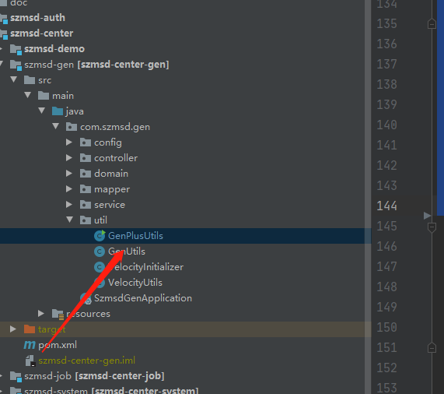

- GenPlusUtils已经封装成了一个main方法 ，我们只要修改一些参数，就可以指定生成代码到我们的项目
/**
* 指定数据库配置信息
* url 数据库连接地址
* driver 驱动
* usr 用户名
* pwd 密码
*/
String url="jdbc:mysql://localhost:3306/db_ziling?serverTimezone=UTC";
String driver="com.mysql.jdbc.Driver";
String usr="root";
String pwd="123";
Map<String, Object> map = new HashMap<>();
map.put("url",url );
map.put("driver", driver);
map.put("usr",usr);
map.put("pwd", pwd);
/**
* 指定代码生成规则
*
* projectPath 项目所在的绝对路径
* packgeName 项目的包名称
* tableName 数据库表名称 多个使用,隔开,表名，字段名称一定要加备注，不加备注会导致生成的模块没有具体的说明

*/
String projectPath = "D:\\api_mysql_st20200609\\szmsd-center\\szmsd-bas";
String packgeName = "com.szmsd.bas";
String tableName = "sys_monitor_server,sys_visits";
map.put("projectPath",projectPath);
map.put("packgeName", packgeName);
map.put("tableName",tableName);
codeGenerate(map);

生成示例：生成的mapper.xml这个可以删除，我们使用resource目录下的xml文件
